ТЕМА: РАЗРАБОТКА ПРОГРАММНОГО СРЕДСТВА ПОИСКА ВИДЕОКОНТЕНТА ПО ИЗОБРАЖЕНИЮ
АННОТАЦИЯ
Работа посвящена разработке программного средства поиска видеоконтента по изображению. Проведён анализ существующих подходов к визуальному поиску и методов семантического сопоставления изображений. Рассмотрена мультимодальная модель CLIP (ViT-B/32), обеспечивающая проекцию изображений в единое векторное пространство. Разработана архитектура системы, включающая модуль индексации видеозаписей, REST API и веб-интерфейс. Реализовано программное обеспечение: бэкенд на языке Rust с инференсом модели через ONNX Runtime, векторная база данных Qdrant для хранения кадровых эмбеддингов и PostgreSQL для метаданных видео, фронтенд на Next.js. Проведено функциональное тестирование системы на датасете из 100 видеозаписей. Практическая ценность работы заключается в возможности нахождения видеоисточника по произвольному изображению с точностью до таймкода, что востребовано при верификации медиаконтента, поиске первоисточников и мониторинге видеопространства.
Общий объём работы составляет [XX] страниц основного текста, [XX] страниц приложений.

СОДЕРЖАНИЕ
ВВЕДЕНИЕ 3
1 ТЕОРЕТИЧЕСКИЕ ОСНОВЫ И АНАЛИЗ МЕТОДОВ ПОИСКА ВИДЕОКОНТЕНТА ПО ИЗОБРАЖЕНИЮ 5
1.1 Анализ существующих подходов, современных методов и алгоритмов поиска видеоданных по изображению 5
1.2 Формирование требований к программному средству поиска видеоданных по изображению 10
1.3 Обоснование и выбор технологического стека для реализации разработки 12
1.4 Выводы по первой главе 13
2 ПРОЕТИРОВАНИЕ АРХИТЕКТУРЫ ПРОГРАММНОГО СРЕДСТВА ПОИСКА ВИДЕОДАННЫХ ПО ИЗОБРАЖЕНИЮ 14
2.1 Проектирование общей архитектуры программного средства 14
2.2 Проектирование базы данных 17
2.3 Алгоритм индексации 19
2.4 Алгоритм поиска 21
2.5 Проектирование механизма ранжирования и вывода результатов 24
2.6 Проектирование пользовательского интерфейса 26
2.7 Выводы по второй главе 28
3 РЕАЛИЗАЦИЯ И ТЕСТИРОВАНИЕ ПРОГРАММНОГО СРЕДСТВА ПОИСКА ВИДЕОДАННЫХ ПО ИЗОБРАЖЕНИЮ 29
3.1 Описание структуры разработанного программного средства 29
3.2 Тестирование разработанной системы 34
3.3 Выводы по третьей главе 39
ЗАКЛЮЧЕНИЕ 41
СПИСОК ИСПОЛЬЗОВАННЫХ ИСТОЧНИКОВ 44
ПРИЛОЖЕНИЕ А 47

ВВЕДЕНИЕ
Видеоконтент занимает большую долю информации в сети. Видеохостинги, социальные сети и новостные порталы ежедневно публикуют тысячи новых роликов. При этом поиск по видео до сих пор работает только через текст — название, описание, теги. Найти конкретный кадр или проверить, в каком видео встречается то или иное изображение, стандартными средствами невозможно.
Такая задача возникает, когда нужно установить источник кадра из новостей или найти оригинал изображения. Сейчас это делается вручную, что требует большое количество времени и не гарантирует результата.
В последние годы в области машинного обучения появились модели, способные сравнивать изображения по смысловому содержанию, а не только по пикселям. Одна из них — CLIP, разработанная компанией OpenAI. Она преобразует изображение в числовой вектор, причём схожие по содержанию изображения получают близкие векторы. Это позволяет строить системы поиска, где запросом служит не текст, а картинка.
Актуальность работы обусловлена тем, что готовых программных средств для поиска видео по изображению с указанием таймкода в открытом доступе практически нет. При этом потребность в таком инструменте есть у специалистов, занимающихся проверкой медиаконтента и мониторингом видеоматериалов.
Целью работы является разработка приложения, который по загруженному изображению находит видеозаписи с визуально похожим кадром и возвращает точный таймкод совпадения.
Для достижения цели поставлены следующие задачи:
Изучить существующие подходы к поиску визуального контента и методы сопоставления изображений.
Рассмотреть способы работы модели CLIP и её применимость для индексации кадров видеозаписей.
Спроектировать архитектуру программного средства, включающую модули индексации, хранения векторных данных и поиска.
Реализовать модуль индексации: извлечение кадров из видео и построение их векторных представлений.
Разработать серверную часть приложения с REST API на языке Rust и пользовательский веб-интерфейс на Next.js.
Провести тестирование системы и оценить качество поиска на подготовленном наборе видеозаписей.
Объектом исследования является программное средство поиска видеоконтента по изображению.
Предметом исследования выступают методы построения и сравнения векторных представлений изображений применительно к задаче поиска в видеоматериалах.
Новизна работы заключается в совместном применении модели CLIP и векторной базы данных Qdrant для реализации поиска по видео с точностью до таймкода, а также в использовании языка Rust для серверной части, что обеспечивает высокую производительность обработки запросов.
Практическая значимость работы состоит в том, что разработанный инструмент даёт возможность находить видеоисточник по имеющемуся изображению или скриншоту. Он может использоваться в редакциях СМИ, исследовательских организациях и службах верификации контента.

1 ТЕОРЕТИЧЕСКИЕ ОСНОВЫ И АНАЛИЗ МЕТОДОВ ПОИСКА ВИДЕОКОНТЕНТА ПО ИЗОБРАЖЕНИЮ
Первая глава нужна для постановки самой задачи. Сначала стоит зафиксировать, как вообще устроен поиск по визуальному содержимому, где у существующих подходов есть предел и почему в случае видео этого уже недостаточно.

1.1 Анализ существующих подходов, современных методов и алгоритмов поиска видеоданных по изображению
Этот раздел собирает базу, без которой дальше проектировать систему было бы просто не на что. Сначала имеет смысл договориться о терминах, а потом уже перейти к самим методам и их ограничениям.
    - Основные понятия предметной области
Видео сейчас занимает очень важное место в интернете. По информации Cisco, к 2022 году на видео приходилось больше 82% всего интернет-трафика. Например, на YouTube уже больше 800 миллионов видео. Хотя таких объёмов много, поиск по видео пока основан только на текстовых данных — заголовках, описаниях и тегах. Найти видео по содержанию конкретного кадра пока нельзя стандартными методами.
Такая возможность нужна в разных случаях: чтобы проверить достоверность медиа, найти оригинальные источники при редактировании и повторном использовании видео.
Сначала — несколько терминов, которые будут встречаться во всех трёх главах.
Поиск по визуальному содержимому (Content-Based Image Retrieval, CBIR) — это когда запрос к системе не текст, а само изображение. Система ищет в базе картинки, похожие по визуальным характеристикам.
Поиск видеоданных по содержанию (Content-Based Video Retrieval, CBVR) — то же самое, но для видео. Видеозапись разбивается на кадры, каждый кадр индексируется отдельно. В ответ система возвращает не просто видео, но и точный таймкод совпадающего кадра.
Эмбеддинг (embedding) — числовой вектор, который кодирует содержание изображения. Похожие по смыслу картинки получают близкие векторы в многомерном пространстве.
Косинусное сходство — метрика, которая измеряет угол между двумя векторами. Принимает значения от −1 до 1: чем ближе к 1, тем изображения похожее.
Ключевой кадр (keyframe) — кадр, который берётся из видео для индексации. В этой работе кадры извлекаются каждые 5 секунд.
Таймкод — время кадра в видеозаписи, в секундах от начала.
Обзор современных методов и алгоритмов поиска изображений и видеоданных по содержанию
CBIR изучают с начала 90-х. За это время появилось три направления, каждое следующее пытается понять изображение чуть глубже предыдущего.
Самые ранние методы опирались на то, что прямо видно в пикселях: цвет, текстура, форма.
Цветовые признаки. Цветовая гистограмма показывает, сколько пикселей каждого цвета есть в кадре по каждому каналу (RGB, HSV или Lab). Цветовые моменты компактнее: среднее, дисперсия и асимметрия для каждого канала. Считаются быстро и не зависят от поворота. Только вот кадр заката и фото апельсинов дадут очень похожую гистограмму, хотя это совсем разные сцены.
Текстурные признаки. Текстура — повторяющийся паттерн на поверхности. Описывают её матрицей смежности уровней серого (GLCM), фильтрами Габора или локальными бинарными паттернами (LBP). На однородных поверхностях вроде ткани или дерева работает нормально. При разнородной сцене уже нет.
Признаки формы. HOG, моменты Ху, дескрипторы Фурье контура описывают геометрию объектов. Загвоздка в том, что объект сначала надо выделить из фона, а при сложном фоне это само по себе нетривиальная задача.
Все три группы упираются в одну проблему — семантическую пропасть (semantic gap). Числовые характеристики не отражают смысл. Два кадра одной сцены при разном освещении дадут разные дескрипторы, хотя снято одно и то же.
    - Анализ методов извлечения визуальных признаков: высокоуровневые признаки (детекция объектов и лиц)
Высокоуровневые методы идут дальше — они пытаются не просто описать картинку, а понять, что на ней изображено.
Алгоритм SIFT (Scale-Invariant Feature Transform) Лоуи (2004) находит характерные точки на изображении, которые не меняются при смене масштаба или повороте, и описывает каждую 128-мерным вектором. SURF — ускорённая версия той же идеи. Оба хорошо работают для проверки изображений, но при миллионах кадров сравнивать дескрипторы напрямую уже нельзя, это будет слишком медленно.
Метод «мешка визуальных слов» (Bag of Visual Words, BoVW) предложили Сивич и Зиссерман в 2003 году в работе «Video Google». Идея простая: локальные дескрипторы кластеризуются в словарь, и каждое изображение описывается через частоту встречаемости «слов» из него. Это дало возможность применить к визуальному поиску те же техники, что работают в текстовом поиске.
Детекторы объектов и лиц умеют находить конкретные объекты, но ограничены обучающей выборкой. Что в неё не попало, система просто не замечает.
    - Анализ методов извлечения визуальных признаков: нейросетевые подходы (дескрипторы глубокого обучения)
С появлением CNN подход к признакам поменялся кардинально. AlexNet Крижевского, Суцкевера и Хинтона (2012) [1] вышиб ручные методы с ImageNet. Нейросеть сама выучивала признаки из данных, и делала это лучше любых дескрипторов, написанных вручную. VGGNet [2] и ResNet [3] двигались в том же направлении, просто наращивая глубину.
В 2014 году Бабенко с соавторами [4] показали, что активации последнего слоя CNN уже работают как дескриптор для поиска, без всякого дообучения под конкретную задачу.
В 2021 году Досовицкий и соавторы предложили Vision Transformer (ViT) [5] — применение механизма внимания из трансформеров [6] к изображениям. Картинка делится на небольшие патчи, механизм внимания смотрит на все сразу и лучше улавливает контекст всей сцены, чем свёрточные сети.
Модель CLIP (Contrastive Language-Image Pre-Training) [7] от OpenAI изменила саму постановку задачи. Никакой классификации — контрастивное обучение на 400 миллионах пар «изображение–текст» из интернета. Два кодировщика (для изображений и для текста) учатся так, чтобы подходящие пары получали близкие векторы.
Похожие по смыслу изображения в итоге оказываются рядом в этом пространстве, независимо от ракурса, освещения и качества съёмки. Ещё модель хорошо справляется с задачами, для которых её специально не обучали — это называют zero-shot.
    - Обзор принципов работы CBIR и CBVR
Любая CBIR-система работает по одной схеме. Сначала каждое изображение прогоняется через модель и вектор сохраняется в индексе. Когда приходит запрос, то же самое делается с запросным изображением. Дальше в индексе ищутся векторы, ближайшие к вектору запроса, и результаты сортируются по убыванию сходства.
С видео принцип тот же, только сначала нарезаешь его на отдельные кадры. Можно брать с фиксированным интервалом — в этой работе 1 кадр каждые 5 секунд — или искать места, где сцена резко меняется. Каждый кадр индексируется как обычное изображение, только рядом сохраняется таймкод. Поэтому в ответе система отдаёт и видео, и точное время совпадающего кадра.
Шаг 3 — поиск соседей, на практике самый затратный. Когда векторов миллионы, перебирать их подряд нереально. Для таких случаев есть алгоритмы приближённого поиска — LSH, FAISS [8] и другие. В работе выбрали HNSW [9]. Это граф близости, поиск по которому работает с логарифмической сложностью и почти не теряет в точности по сравнению с полным перебором. Он встроен в Qdrant [10] — векторную базу данных, которую используют в этой работе.
    - Обзор и сравнительный анализ существующих программных решений
Готового решения для поиска видео по изображению с точностью до таймкода в открытом доступе нет. Поисковики вроде Google Lens или TinEye работают только с веб-базой и не знают про видео. Профессиональные MAM/DAM-системы стоят дорого и всё равно не возвращают таймкод. Open Source-инструменты заточены под статичные изображения, и добавить туда видеопоиск — значит фактически построить систему с нуля.

1.2 Формирование требований к программному средству поиска видеоданных по изображению
Из анализа существующих инструментов понятно, чего им не хватает. На основе этого сформированы требования к разрабатываемой системе.
    - Функциональные требования
Функциональные требования описывают ключевые возможности разрабатываемой системы и определяют, какие задачи она должна выполнять для достижения поставленных целей. В данном разделе приводится перечень основных функций, обеспечивающих обработку видеоданных, извлечение признаков и выполнение поиска по визуальному содержимому. Описанные требования формируют основу логики работы системы и определяют её поведение при взаимодействии с пользователем.
- Загрузка видео. Система принимает видеозаписи в форматах MP4, AVI, MOV, MKV и сохраняет их в локальном хранилище.
- Извлечение признаков. Система автоматически извлекает кадры из видео с заданной частотой и вычисляет CLIP-эмбеддинг для каждого.
- Поиск по изображению. Система принимает произвольное изображение-запрос и возвращает список видеозаписей с визуально похожими кадрами, отсортированный по убыванию сходства.
- Результаты с таймкодом. Для каждого совпадения система показывает название видео, таймкод и оценку сходства.
- Экспорт результатов. Результаты поиска можно сохранить в JSON или CSV.
- Инкрементальная индексация. Новые видео добавляются без переиндексации уже обработанных.
Таким образом, представленные функциональные требования охватывают полный цикл работы с видеоданными: от загрузки и обработки до поиска и экспорта результатов. Реализация данных функций обеспечивает удобство использования системы, а также позволяет эффективно решать задачу поиска визуально схожего контента. Совокупность перечисленных возможностей формирует целостную и логически завершённую функциональную модель системы.
    - Нефункциональные требования
Нефункциональные требования определяют характеристики качества системы, которые не связаны напрямую с её функциональностью, но существенно влияют на удобство эксплуатации, производительность и надёжность. В данном разделе рассматриваются ограничения и условия, при которых система должна функционировать, включая требования к скорости обработки, масштабируемости, совместимости и условиям развёртывания.
- Производительность. Поисковый запрос обрабатывается не дольше 2 секунд при коллекции из 100 видео длиной до 10 минут.
- Форматы видео. Система корректно обрабатывает MP4, AVI, MOV; остальные форматы — через FFmpeg.
- Масштабируемость. Добавление нового видео не влияет на работу поиска по уже проиндексированным.
- Доступность через браузер. Интерфейс работает в браузере без установки чего-либо на стороне клиента.
- Работа без GPU. Инференс CLIP работает на CPU — специализированное оборудование не нужно.
- Локальное развёртывание. Все компоненты разворачиваются локально без подключения к облаку.
В итоге, нефункциональные требования задают рамки и критерии эффективности работы системы, обеспечивая её стабильность, производительность и удобство использования в различных условиях. Их соблюдение является необходимым условием для практической применимости разработанного решения и его дальнейшего развития.

1.3 Обоснование и выбор технологического стека для реализации разработки
Инференс должен работать на CPU без GPU — это сразу определило стек. Сервер написан на Rust с фреймворком Axum: компилируется в машинный код без виртуальной машины, запросы обрабатываются быстро (НФТ-1), а крейт ort даёт прямой доступ к ONNX Runtime. Модель CLIP ViT-B/32 экспортируется в ONNX один раз и дальше работает без PyTorch на любой ОС (НФТ-5, НФТ-6). Выдаёт 512-мерный вектор — достаточно для поиска по смыслу и компактно для хранения.
Данные хранятся в двух местах. Векторные эмбеддинги — в Qdrant: отдельный сервер с REST API, к каждому вектору прикрепляются метаданные прямо в записи (идентификатор видео и таймкод). Структурированные метаданные видео хранит PostgreSQL. Qdrant занимается поиском, PostgreSQL всем остальным.
Интерфейс на Next.js (React + TypeScript) с серверным рендерингом. Кадры из видео вытаскивает FFmpeg отдельным процессом через параметр -vf fps=N.
Таблица 1.2 – сравнение альтернатив
Компонент | Выбрано | Альтернатива | Причина выбора
Продолжение Таблицы 1.2
Сервер | Rust + Axum | Python + FastAPI | Нет зависимости от PyTorch, выше производительность
Инференс | ONNX Runtime | PyTorch, TensorFlow | Работает без GPU, меньше зависимостей
Модель | CLIP ViT-B/32 | ResNet50, EfficientNet | Семантические эмбединги, обучена на 400М пар [12]
Векторная БД | Qdrant | Milvus, pgvector, FAISS | RestAPI, метаданные в записи, проще развернуть
Реляционная БД | PostgreSQL | MySQL, SQLite | Стандарт для структурированных данных
Фронтенд | Next.js | Vue.js, SvelteKit | Шире экосистема, SSR из коробки
Видеообработка | FFmpeg | OpenCV | Поддержка всех форматов, простой CLI

1.4 Выводы по первой главе
Гистограммы, SIFT и BoVW с семантическим поиском не справляются. CLIP решил задачу иначе: обучение на 400 миллионах пар изображение–текст дало векторы, которые работают независимо от ракурса и освещения. HNSW в Qdrant делает поиск по ним быстрым. Готового инструмента с видеопоиском, таймкодом и локальным запуском не нашлось, поэтому стек собран под задачу: Rust, ONNX Runtime, CLIP ViT-B/32, Qdrant, PostgreSQL, Next.js, FFmpeg.

2 ПРОЕТИРОВАНИЕ АРХИТЕКТУРЫ ПРОГРАММНОГО СРЕДСТВА ПОИСКА ВИДЕОДАННЫХ ПО ИЗОБРАЖЕНИЮ
Во второй главе задача уже сужается до конкретной структуры будущей системы. Здесь важно не просто перечислить компоненты, а показать, как требования из предыдущей главы переходят в архитектурные решения, схемы данных и алгоритмы работы.

2.1 Проектирование общей архитектуры программного средства
Требования из главы 1 напрямую диктуют архитектуру. Система разбита на четыре модуля: загрузка, индексация, поиск и представление. Клиентская часть общается с сервером через REST [11], модули внутри сервера — через асинхронный канал задач [19].
Общая схема взаимодействия компонентов системы представлена на рисунке 2.1.
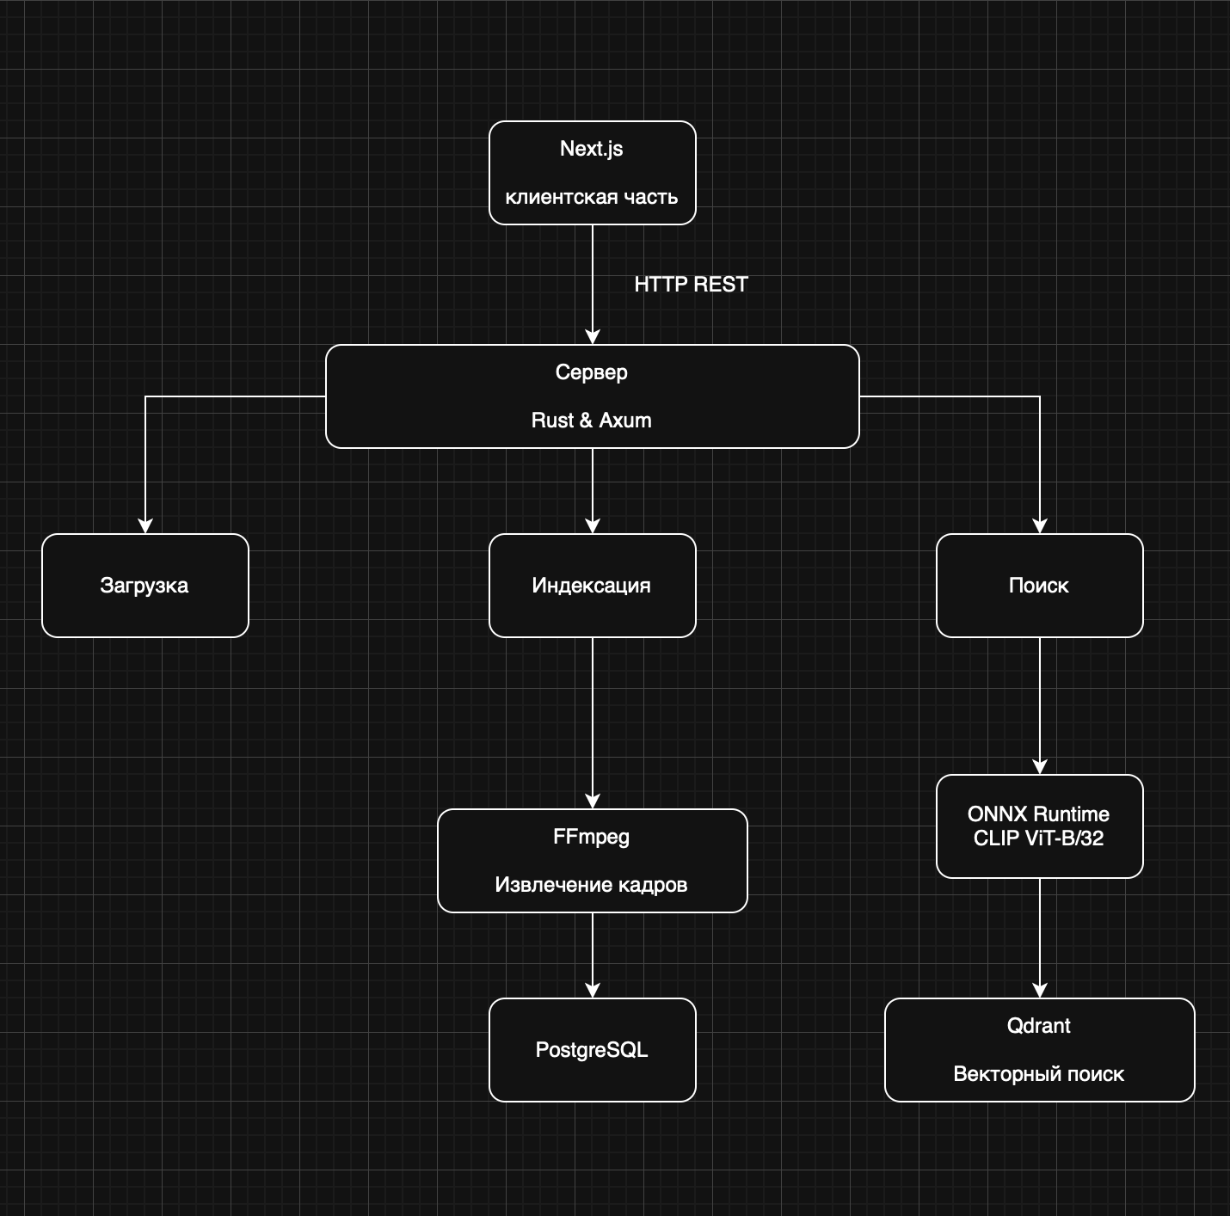
Рисунок 2.1 — Структурная схема взаимодействия компонентов системы
    - Модуль загрузки
Модуль загрузки принимает видеофайл от пользователя и запускает его обработку. При получении HTTP-запроса проверяется формат файла (допустимы MP4, AVI, MOV, MKV), после чего файл сохраняется в локальной директории с UUID в качестве имени — это исключает коллизии при одновременной загрузке [14]. Затем в таблице “videos” создаётся запись со статусом “pending” и задача на индексацию уходит в асинхронную очередь.
    - Модуль извлечения признаков и индексации
Модуль индексации работает как фоновый воркер на основе Tokio [19] — прямо внутри серверного процесса, без Redis или Celery. Для одной фоновой задачи отдельный брокер сообщений был бы избыточен.
При получении задачи воркер вызывает FFmpeg [25] и разбирает видео на кадры. Каждый кадр прогоняется через ONNX Runtime [15], на выходе — 512-мерный вектор, который пакетно записывается в Qdrant [10] с таймкодом и идентификатором видео. Батч — 100 точек, чтобы не плодить лишних сетевых запросов. Если на любом шаге что-то падает, статус видео ставится в “failed”, при этом ранее проиндексированные записи не затрагиваются.
    - Модуль поиска
Модуль поиска вычисляет CLIP-эмбеддинг запросного изображения и ищет ближайших соседей в Qdrant. Он работает с тем же экземпляром ONNX Runtime [15] и той же моделью, что и модуль индексации — иначе векторы запроса и кадров оказываются в разных пространствах и сравнивать их бессмысленно. Результат возвращается как JSON [20], отсортированный по убыванию сходства.
    - Модуль представления
Фронтенд на Next.js [17] отвечает только за отображение: загрузку изображения и показ результатов. Никакой обработки данных на клиенте нет — всё делает сервер. Взаимодействие с серверной частью через REST API [11].

2.2 Проектирование базы данных
После общей схемы системы можно перейти к данным, потому что именно они связывают все модули между собой. В данном случае важно развести структурированную информацию о видео и векторные представления кадров, так как у этих сущностей разная нагрузка и разный способ доступа.
    - Логическая модель данных
Два хранилища с чётким разделением ответственности: PostgreSQL [12] держит структурированные метаданные, Qdrant [10] — эмбеддинги кадров. Логическая модель состоит из трёх сущностей: Video, KeyFrame, Embeding.
Сущность Video описывает видеозапись как единицу коллекции. Атрибуты: уникальный идентификатор, название, путь к файлу в хранилище, продолжительность в секундах, статус индексации и дата добавления.
KeyFrame связана с “Video” отношением «многие к одному». Один кадр — это порядковый номер, таймкод в секундах, ссылка на родительское видео и путь к файлу изображения. По сути, именно из этих записей складывается весь индекс коллекции.
Embedding связана с “KeyFrame” отношением «один к одному» и фактически является мостом между реляционной и векторной частями хранилища: идентификатор точки в Qdrant, вектор размерностью 512 и дата создания.
ER-диаграмма логической модели представлена на рисунке 2.2.
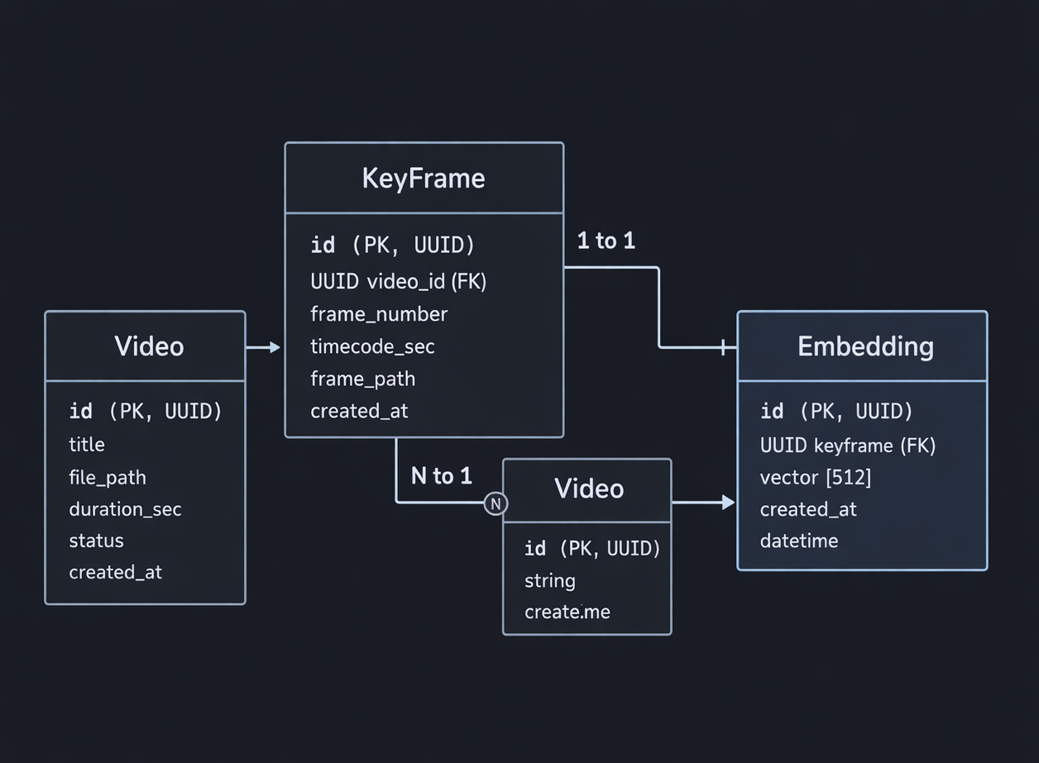
Рисунок 2.2 — ER-диаграмма логической модели данных
    - Физическая реализация
PostgreSQL хранит сущности Video и KeyFrame [12]. Схема таблиц:
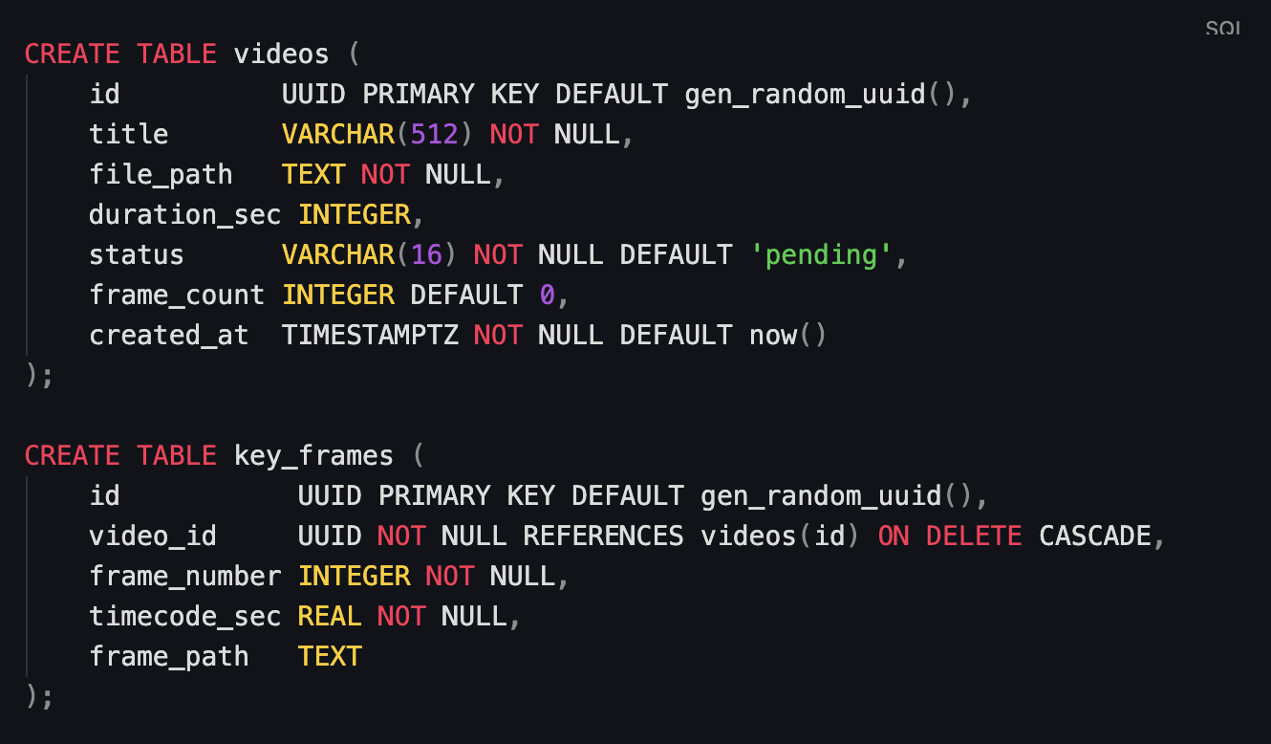
Рисунок 2.3 — Схема таблиц Video и KeyFrame
Статус видео принимает значения: pending (ожидает индексации), indexing (в процессе), indexed (проиндексировано), failed (ошибка при индексации).
Qdrant хранит сущность Embedding [10]. Каждая точка коллекции frames содержит:
id — UUID, совпадающий с key_frames.id в PostgreSQL;
вектор размерностью 512 (тип float32);
полезную нагрузку (payload): { "video_id": "...", "timecode_sec": 12.5, "video_title": "..." }.
Хранение video_title и timecode_sec непосредственно в payload Qdrant позволяет формировать ответ поиска без дополнительного обращения к PostgreSQL, что снижает задержку.

2.3 Алгоритм индексации
Индексация в этой работе играет ключевую роль, потому что именно на этом этапе видеозапись превращается в набор кадров и векторов, пригодных для поиска. Поэтому дальше важно описать не только общий маршрут обработки, но и конкретные шаги, на которых формируется индекс.
    - Описание алгоритма
Воркер получает идентификатор видео из канала Tokio и сразу переводит статус записи в PostgreSQL с pending на indexing — это не позволяет параллельному запросу взять ту же задачу повторно.
Затем вызывается FFmpeg [25] с параметром дискретизации 1/5 fps:

$ffmpeg-i \left\{input_{path}\right\}-vf fps=\frac{1}{5}-q:v 2\frac{\left\{output_{dir}\right\}}{frame_{\%05d}.jpg}$ (1)

Параметр -q:v 2 задаёт высокое качество сжатия JPEG. Таймкод вычисляется из порядкового номера кадра в имени файла:

$timecode_\sec{=\left(frame_{number}-1\right)× 5}$ (2)

Каждый кадр декодируется в RGB-тензор, масштабируется до 224×224 пикселей (входной формат CLIP ViT-B/32) и нормализуется: из значений пикселей по каждому каналу вычитается среднее [0.4815, 0.4578, 0.4082], результат делится на стандартное отклонение [0.2686, 0.2613, 0.2758]. Итоговый тензор приводится к формату [1, 3, 224, 224].
Подготовленный тензор подаётся в ONNX Runtime [15] с моделью CLIP ViT-B/32 — на выходе 512-мерный вектор. Его остаётся L2-нормализовать до единичной длины: после этого косинусное сходство превращается в скалярное произведение, и Qdrant ищет быстрее [10].
Для каждого кадра создаётся запись в таблице key_frames, а в Qdrant добавляется точка с вектором и payload. Вставка идёт батчами по 100 точек. После обработки всех кадров в PostgreSQL обновляются status = 'indexed' и frame_count, временные файлы кадров удаляются из файловой системы.
Схема алгоритма индексации приведена на рисунке 2.3.
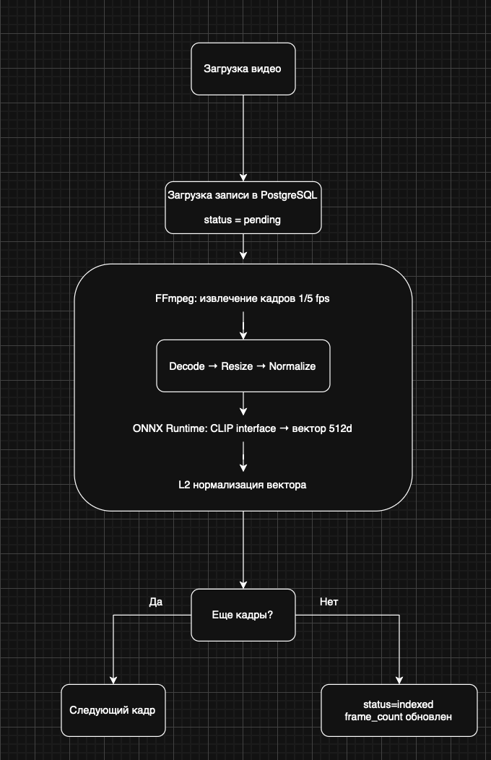
Рисунок 2.3 — Схема алгоритма индексации видеозаписи

2.4 Алгоритм поиска
После индексации нужно рассмотреть обратный сценарий: что происходит, когда пользователь уже приносит изображение-запрос. Здесь логика проще по числу шагов, но требования к согласованности предобработки и метрики сходства даже жёстче.
    - Формирование вектора признаков запроса
Пользователь загружает изображение — нужно получить его 512-мерный вектор, чтобы было что сравнивать с проиндексированными кадрами.
Предобработка запросного изображения повторяет шаги индексации: декодирование (JPEG, PNG или WebP) в RGB-тензор, масштабирование до 224×224 с центральной обрезкой при несовпадении соотношения сторон, нормализация по тем же константам [7]. Затем инференс через ONNX Runtime [15] и L2-нормализация.
Конвейер должен быть абсолютно одинаковым для запроса и для кадров — без каких-либо отличий. CLIP строит метрическое пространство при фиксированной нормализации, и если хоть одна константа расходится, векторы оказываются несопоставимыми. На практике это значит, что запрос надо обрабатывать тем же кодом, что и кадры при индексации, а не «похожим».
    - Логика сравнения признаков запроса с индексированными данными
Когда вектор запроса готов, очередь переходит к поиску в Qdrant. Оба вектора нормализованы до единичной длины, поэтому скалярное произведение равнозначно косинусному сходству: 0 — нет ничего общего, 1 — полное совпадение.
Qdrant выполняет приближённый поиск ближайших соседей по алгоритму HNSW [9] и возвращает список пар (point_id, score), где score — значение скалярного произведения [10]. Из payload каждой точки извлекаются идентификатор видео, таймкод и название.
Последовательность шагов алгоритма:
Шаг 1. Приём изображения-запроса через REST API (POST /api/search, multipart/form-data).
Шаг 2. Предобработка и инференс CLIP — нормализованный вектор размерностью 512 (раздел 2.4.1).
Шаг 3. Запрос к Qdrant: поиск top-20 ближайших соседей по скалярному произведению.
Шаг 4. Фильтрация: результаты с score < 0.70 отбрасываются.
Шаг 5. Группировка по видео — для каждого уникального video_id сохраняется только кадр с наибольшим score.
Шаг 6. Сортировка по убыванию score и формирование ответа.
Схема алгоритма поиска приведена на рисунке 2.4.
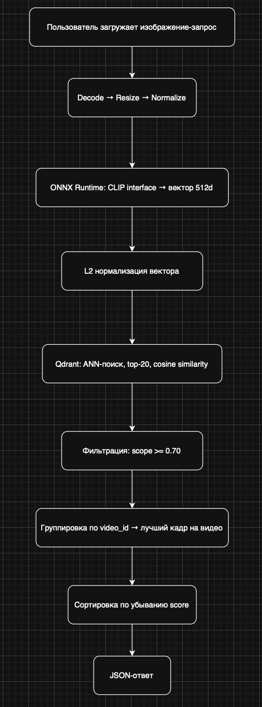
Рисунок 2.4 — Схема алгоритма обработки поискового запроса

2.5 Проектирование механизма ранжирования и вывода результатов
Одного факта нахождения похожих кадров ещё недостаточно: результаты нужно упорядочить и представить в понятной форме. По этой причине отдельно рассматриваются метрика сходства, правило отсечения и формат итогового ответа.
    - Метрика сходства
Метрика — косинусное сходство. CLIP обучался с контрастивной функцией потерь, которая минимизирует угол между парными векторами, поэтому косинусная метрика — не просто удобный выбор, а то, под что модель буквально оптимизировалась [7]. Дополнительный плюс: она инвариантна к масштабу вектора.
После L2-нормализации векторов косинусное сходство совпадает со скалярным произведением:

$sim\left(q, k\right)=q × k= \sum{\left(q_{i} × k_{i}\right), \left|\left|q\right|\right|=\left|\left|k\right|\right|=1 }$ (3)

что позволяет использовать более эффективный режим поиска Qdrant (dot product вместо cosine) [10].
    - Пороговое значение и группировка
Порог отсечения 0.70 подобран экспериментально: ниже него чаще попадаются семантически несвязанные сцены, которые система возвращала бы как «похожие» без какого-либо реального сходства. Если нужно поднять или опустить — это один параметр в конфигурации, код не трогается. Такой прием соответствует общей практике пороговой фильтрации в системах информационного поиска [26].
Когда несколько кадров из одного видео попадают в top-20, пользователю возвращается только тот, у которого score выше. Это исключает дублирование в выдаче. Все совпадения из одного видео при необходимости доступны в расширенном режиме.
    - Структура ответа
Ответ сервера формируется в формате JSON [20] следующей структуры представенной на рисунке 2.5:
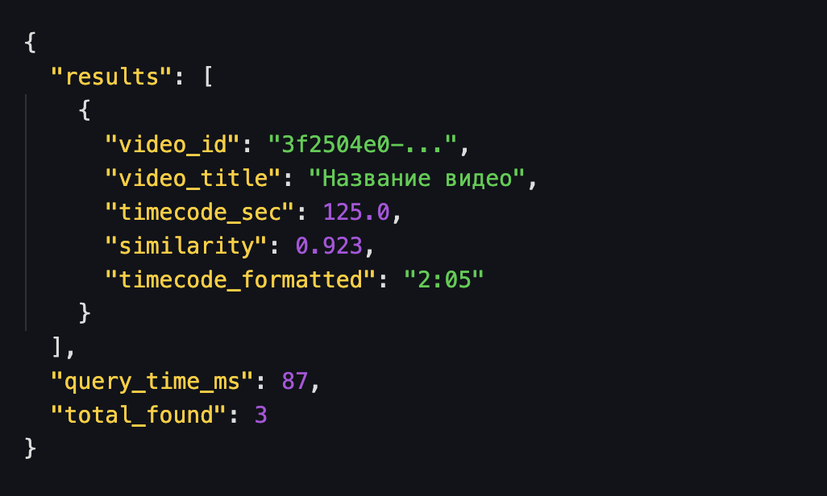
Рисунок 2.4 — Схема алгоритма обработки поискового запроса
timecode_formatted хранит таймкод в формате MM:SS — готовый к отображению, без лишних вычислений на фронтенде. query_time_ms нужен для мониторинга НФТ-1: если запрос перевалит за 2000 мс, это сразу видно в ответе.

2.6 Проектирование пользовательского интерфейса
Последний шаг на этапе проектирования связан уже не с внутренней логикой системы, а с тем, как этой логикой будет пользоваться человек. Интерфейс здесь специально держится простым, потому что основное действие одно: загрузить изображение и быстро получить ответ.
    - Принципы проектирования
Целевое действие — загрузить изображение, получить результат. Интерфейс строится вокруг этого: один экран, никаких лишних переходов. Загрузка, запрос и результаты живут на одной странице.
    - Описание элементов пользовательского интерфейса
Центральный элемент страницы — зона drag-and-drop с кнопкой выбора файла, поддерживающая JPEG, PNG и WebP. После выбора файла там же отображается превью. Кнопка запуска поиска расположена ниже и становится активной только после того, как изображение выбрано; при нажатии она отправляет POST-запрос к /api/search и показывает индикатор загрузки [17, 18].
Область результатов появляется после получения ответа. Каждое совпадение представлено карточкой: название видео, таймкод в формате MM:SS, значение сходства в процентах и визуальный индикатор степени совпадения. Над блоком результатов располагается кнопка экспорта, активная при наличии хотя бы одного найденного совпадения — по нажатию формируется файл CSV [27] или JSON [20].
Нижняя секция — управление коллекцией: кнопка добавления видео и список уже загруженных файлов. Рядом с каждым — статус индексации и количество кадров, которые обновляются в реальном времени через периодические GET-запросы к /api/videos. Пользователю не нужно обновлять страницу, чтобы увидеть, что индексация завершилась [11, 17].
Макет интерфейса приведён на рисунке 2.5.
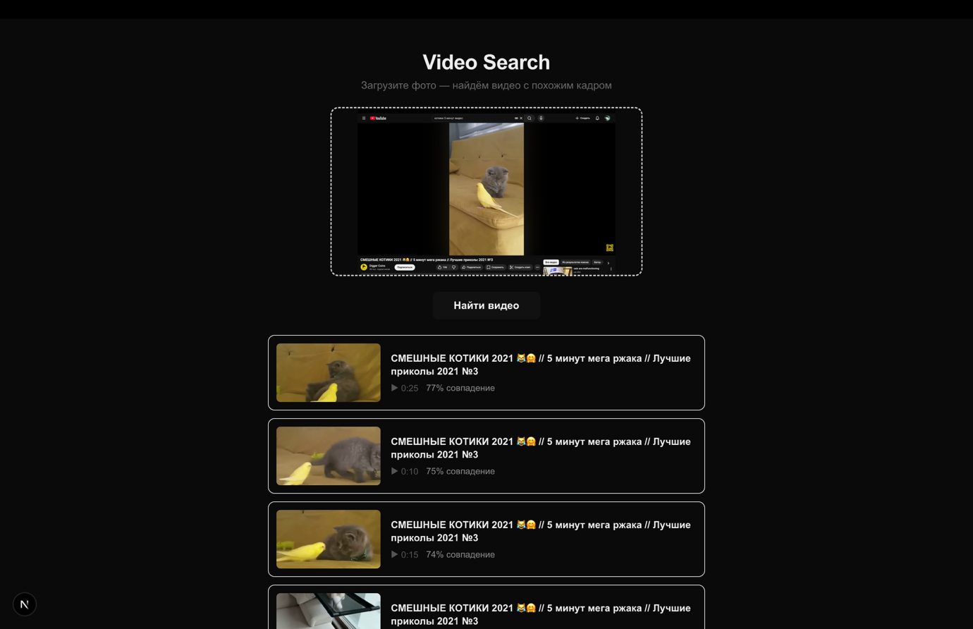
Рисунок 2.5 — Макет пользовательского интерфейса

2.7 Выводы по второй главе
В главе спроектированы все ключевые компоненты системы. Асинхронный воркер на Tokio принимает и индексирует видео, не мешая при этом поисковым запросам — это важно, потому что индексация видео занимает заметное время. Хранилище разделено: PostgreSQL ведёт структурированные метаданные, Qdrant хранит векторы и отдаёт их вместе с таймкодом прямо из payload, без дополнительных запросов к реляционной базе. Индексация и поиск используют один и тот же экземпляр ONNX Runtime с одинаковой нормализацией — это необходимое условие корректности поиска. Порог 0.70 и группировка по видео убирают мусор из выдачи.

3 РЕАЛИЗАЦИЯ И ТЕСТИРОВАНИЕ ПРОГРАММНОГО СРЕДСТВА ПОИСКА ВИДЕОДАННЫХ ПО ИЗОБРАЖЕНИЮ
Если во второй главе система существовала в виде схем и проектных решений, то здесь речь уже идёт о рабочей реализации. Поэтому дальше важно показать не только состав модулей, но и то, как они ведут себя на практике при реальной нагрузке и в ходе тестирования.

3.1 Описание структуры разработанного программного средства
Сначала нужно разобрать, как именно собрана реализованная система и из каких частей состоит кодовая база. Это даёт опору для следующих подразделов, где уже подробно рассматриваются отдельные модули и их взаимодействие.
    - Организация проекта и компонентная диаграмма
Проект организован как монорепозиторий с двумя независимыми приложениями: сервер на Rust [22] и клиент на Next.js [17]. Разворачиваются они отдельно, зависят только через REST-контракт [11].
Структура каталогов серверной части:
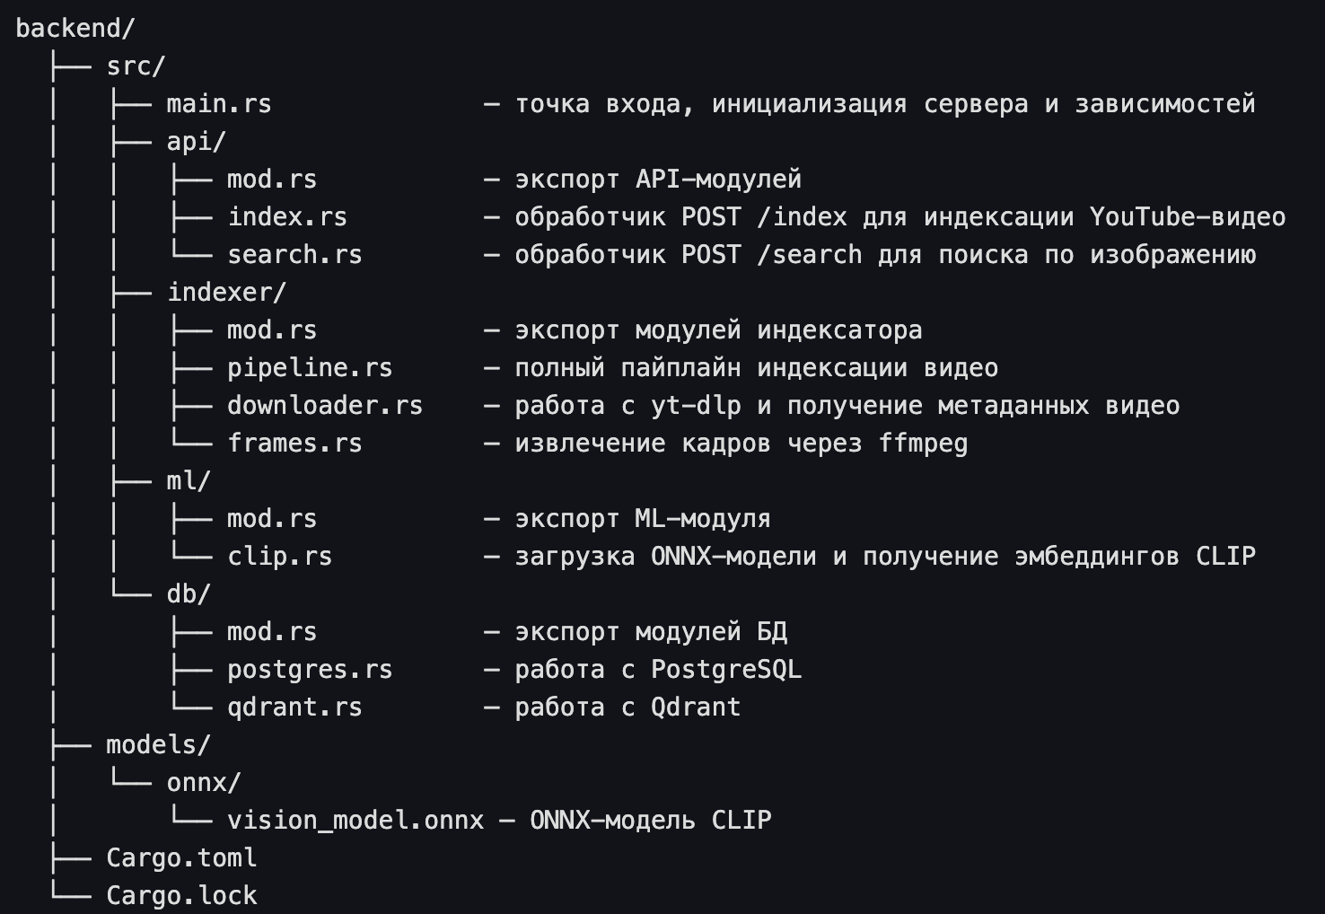
Рисунок 3.1 — Структура каталогов серверной части
Структура каталогов клиентской части:
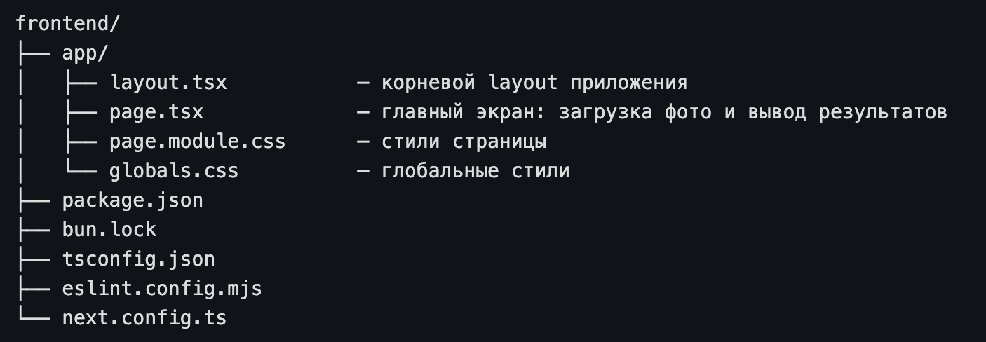
Рисунок 3.2 — Структура каталогов клиентской части
AppState создаётся один раз при старте и расшаривается между всеми обработчиками через Arc — умный указатель Rust с атомарным счётчиком ссылок, гарантирующий потокобезопасность без явных блокировок [22].
    - Реализация модуля индексации видеотеки
      - Инициализация и запуск воркера
При старте сервера поднимается Tokio-задача [19], которая слушает канал tokio::sync::mpsc с буфером на 32 задания. Буфер нужен, чтобы API не блокировался при параллельной загрузке нескольких видео. Инициализация канала и структура задания IndexTask приведены в листинге А.1 приложения А.
      - Извлечение кадров через FFmpeg
FFmpeg запускается как дочерний процесс через std::process::Command с фильтром fps=1/5 и качеством -q:v 2 [25] (листинг А.2 приложения А). После завершения процесса директория сканируется и из имён файлов вычисляются таймкоды: frame_00001.jpg — 0 секунд, frame_00002.jpg — 5 секунд и т.д.
      - Извлечение эмбеддинга через ONNX Runtime
Для каждого кадра — инференс CLIP ViT-B/32. Модель загружается один раз при старте и живёт в Arc<Session>, который делится между воркером индексации и сервисом поиска без копирования весов [24].
Конвейер предобработки изображения реализован с использованием крейта image для декодирования и изменения размера и ndarray для формирования тензора (листинг А.3 приложения А). После инференса выходной вектор размерностью 512 нормализуется до единичной длины через L2-нормализацию [7] (листинг А.4 приложения А).
      - Пакетная запись в Qdrant
Точки накапливаются в буфере и уходят в Qdrant пачками по 100 штук — вместо 100 отдельных запросов один батч [10] (листинг А.5 приложения А). Каждая точка Qdrant содержит: UUID кадра, 512-мерный вектор и payload с video_id, timecode_sec, video_title.
    - Реализация модуля поиска и ранжирования
Поиск — это функция search_by_image. Она принимает байты изображения, прогоняет их через CLIP, идёт в Qdrant и возвращает отфильтрованный список. Четыре шага, никаких сайд-эффектов.
Запрос к Qdrant формируется с параметрами top-20 результатов и включением payload [10] (листинг А.6 приложения А). Из полученных результатов сначала отбрасываются все с score ниже 0.70, затем по каждому уникальному video_id остаётся только запись с максимальным значением. Группировка реализована через HashMap<Uuid, ScoredPoint> (листинг А.7 приложения А). После этого результаты сортируются по убыванию score и формируется итоговый вектор SearchResult. JSON-ответ включает video_title, timecode_sec, timecode_formatted (формат MM:SS), similarity, query_time_ms и total_found. [20]
    - Реализация серверного API
Эндпоинт POST /api/upload принимает multipart/form-data с полем file. Файл сохраняется на диск, в PostgreSQL [12] создаётся запись со статусом pending, задача уходит в канал воркера. Клиент получает в ответ идентификатор видео и код 202 Accepted [11].
POST /api/search принимает изображение-запрос в том же формате, поле image. Файл не сохраняется на диск — байты читаются в память и сразу передаются в search_by_image. Это важно: временные файлы не захламляют хранилище при интенсивном использовании.
GET /api/videos — самый простой эндпоинт: возвращает JSON-массив [20] из PostgreSQL [12], отсортированный по дате добавления. Фронтенд обращается к нему каждые 3 секунды для обновления статусов индексации.
Ошибки обрабатываются через единый тип AppError (трейт IntoResponse): любой сбой превращается в стандартный HTTP-код и JSON с полем error [20]. Клиент всегда знает, что пошло не так.
    - Разработка пользовательского интерфейса
Клиент — одностраничное приложение на Next.js 14 [17] (App Router, серверные компоненты React [18]). Стили — нативный CSS.
Компонент UploadZone реализует зону drag-and-drop для загрузки изображения-запроса. При перетаскивании файла фон зоны изменяется, сигнализируя о возможности сброса, а после выбора отображается превью через URL.createObjectURL. Кнопка поиска показывает spinner на время выполнения запроса.
ResultCard отображает одно совпадение: название видео, таймкод в формате MM:SS и процент сходства с цветовой меткой. Зелёный — score выше 85%, жёлтый — от 70 до 84%.
Компонент VideoList опрашивает /api/videos каждые 3 секунды через setInterval и обновляет список без перезагрузки страницы. Статус индексации передаётся иконками: часы (pending), спиннер (indexing), галочка (indexed), крест (failed).
ExportButton формирует CSV-строку из массива результатов и инициирует скачивание через временный DOM-элемент <a> с атрибутом download. Формат: video_title,timecode_sec,similarity [27]. Кнопка активна только при наличии хотя бы одного результата.
Внешний вид интерфейса соответствует макету из раздела 2.6.

3.2 Тестирование разработанной системы
3.2.1 Описание тестовой среды и набора данных
Тестирование проходило на MacBook с Apple M2, 8 ГБ RAM, macOS 14. GPU намеренно отключён — система должна работать на обычном железе (НФТ-5), и именно в таких условиях измерялась производительность.
Тестовая коллекция — 100 видеозаписей общей продолжительностью около 8 часов. Тематика намеренно разнородная: документальные фильмы о природе, новостные сюжеты, спортивные трансляции, городские съёмки. Формат MP4, разрешение от 720p до 1080p, продолжительность от 2 до 15 минут. После индексации коллекция составила 5 872 кадра.
Для оценки точности из 20 случайно выбранных видео было извлечено по 5 кадров — итого 100 запросов с известными эталонными ответами (видео и таймкод источника). Дополнительно подготовлены 20 негативных запросов — изображения, которых в коллекции нет (скриншоты с других ресурсов).
    - Функциональное тестирование
Каждое из шести функциональных требований раздела 1.2 проверялось набором тестовых сценариев — от типичных входных данных до граничных случаев.
Загрузка (ФТ-1) тестировалась на всех четырёх форматах: MP4, AVI, MOV, MKV — каждый принят и проиндексирован без ошибок. Попытка загрузить файл в неподдерживаемом формате (.txt) вернула 400 Bad Request с пояснением.
Для ФТ-2 (извлечение признаков) проверены видео с частотой кадров 24, 25 и 30 fps: FFmpeg корректно применяет фильтр fps=1/5 в каждом случае. Размерность полученных эмбеддингов составила 512, L2-норма каждого вектора равна 1 с отклонением не выше 1e-6.
Точность поиска по ФТ-3 описана отдельно — в разделе «Результаты оценки точности поиска».
ФТ-4 проверялось на граничных значениях таймкода: 0 секунд → "0:00", 65 секунд → "1:05", 3600 секунд → "60:00". Поля video_title, timecode_sec, timecode_formatted и similarity присутствуют во всех ответах без исключений.
Экспорт (ФТ-5) проверен на наборе из 5 результатов — структура файла соответствует спецификации, кириллица в названиях передаётся без искажений (UTF-8).
Инкрементальность индексации (ФТ-6) подтверждена через frame_count: добавление нового видео не изменяет это поле у уже проиндексированных записей.
Результаты функционального тестирования сведены в таблицу 3.1.
Таблица 3.1 — Результаты функционального тестирования
Требование | Число сценариев | Пройдено | Результат
Загрузка видео | 6 | 6 | Соответсвуте
Извлечение признаков | 5 | 5 | Соответсвуте
Поиск по изображению | 100 | - | См. раздел ниже
Отображение результатов | 4 | 4 | Соответсвуте
Экспорт результатов | 3 | 3 | Соответсвуте
Инкрементальная индексация | 2 | 2 | Соответсвуте
    - Методика оценки точности поиска
      - Метрики точности поиска
Для оценки качества поиска использовались стандартные метрики информационного поиска [26]. Precision@K показывает долю релевантных результатов среди первых K возвращённых:

$Precision@K=\frac{\left| \left\{релевантные результаты в топ-K\right\}\right|}{K}$ (4)

Recall@K — долю найденных релевантных документов от общего числа релевантных в коллекции:

$Recall@K=\frac{\left| \left\{ релевантные результаты в топ-K\right\} \right|}{\left|\left\{все релевантные\right\}\right|}$ (5)

Поскольку в тестовом наборе каждый запрос имеет ровно один эталонный ответ, Recall@1 совпадает с Accuracy@1 — долей запросов, где эталонный ответ попал на первое место. F-мера объединяет обе метрики как их гармоническое среднее:

$F1 = 2×Precision×\frac{Recall}{Precision + Recall}$ (6)

Ответ считается релевантным, если возвращённое видео совпадает с эталонным, а таймкод отличается не более чем на 10 секунд (половина интервала дискретизации).
      - Метрики производительности
Измерялись три показателя: время полной индексации в зависимости от продолжительности видео, время поискового запроса при различном объёме коллекции и потребление оперативной памяти в состоянии покоя и при индексации.
      - Результаты оценки точности поиска
Тестирование проводилось на 100 запросах с известными эталонными ответами. Результаты приведены в таблице 3.2.
Таблица 3.2 — Результаты оценки точности поиска
Метрика | Значение
Accuracy@1 (точный первый результат) | 0.94
Precision@5 | 0.91
Recall@5 | 0.91
F1@5 | 0.91
Доля запросов без результатов (score < 70) | 0.03
Анализ ошибок. 6 запросов, где эталонный ответ не попал на первое место: 4 из них — кадры с крупными титрами на однородном фоне (CLIP «читает» текст и путается в смысле), ещё 2 — кадры с сильным motion blur, где вектор почти не несёт содержательной информации.
На 20 запросах с негативными примерами система корректно вернула пустой результат в 18 случаях. В 2 случаях возвращены результаты с score 0.71–0.73: схожие природные сцены, которые система обоснованно посчитала похожими.
      - Результаты тестирования производительности
Тестирование времени индексации. Измерено время полной индексации видеозаписей различной продолжительности. Результаты приведены в таблице 3.3.
Таблица 3.3 — Время индексации в зависимости от продолжительности видео
Продолжительность видео | Число кадров | Время индексации | Среднее время на кадр
1 минута | 12 | 18 с | 1.5 с
5 минут | 60 | 91 с | 1.5 с
10 минут | 120 | 183 с | 1.5 с
30 минут | 360 | 547 с | 1.5 с
Время индексации линейно зависит от числа кадров. Узким местом является инференс CLIP на CPU: каждый вызов ONNX Runtime [26] занимает в среднем 1.3–1.4 секунды. Время извлечения кадров через FFmpeg [25] и запись в Qdrant [10] занимают менее 5% от общего времени.
Тестирование времени поискового запроса. Измерено время ответа на поисковый запрос при различном объёме проиндексированных данных. Результаты приведены в таблице 3.4.
Таблица 3.4 — Время поискового запроса в зависимости от объёма коллекции
Число проиндексированных кадров | Среднее время запроса | Максимальное время
1000 | 1410 мс | 1520 мс
5872(тестовая коллекция) | 1440 мс | 1580 мс
10000 | 1450 мс | 1610 мс
50000 | 1470 мс | 1640 мс
Время ответа почти не зависит от размера коллекции: HNSW в Qdrant [9, 10] укладывается в 5 мс даже на 50 000 кадрах. Узкое место одно — инференс CLIP (≈ 1 400 мс). Требование НФТ-1 (≤ 2 000 мс) выполняется с запасом при любом из протестированных объёмов.
Потребление оперативной памяти. В состоянии покоя серверная часть потребляет около 280 МБ памяти, из которых около 230 МБ приходится на загруженную модель CLIP ViT-B/32 в ONNX-формате. При индексации пиковое потребление возрастает до 450 МБ за счёт буферов FFmpeg и промежуточных тензоров.
      - Ограничения разработанного программного средства
Тестирование выявило несколько ограничений системы в её текущем виде.
Самое заметное — скорость индексации. 1.5 секунды на кадр приемлемо для видео до 30 минут, но часовой ролик займёт около 18 минут фоновой обработки. Узкое место известно: инференс CLIP на CPU. ONNX Runtime поддерживает CUDA execution provider [28], который ускоряет это в 10–20 раз, — но это требование к железу, которое выходило за рамки данной работы.
CLIP включает текст на кадре в эмбеддинг — это свойство модели, а не ошибка реализации. Практический эффект: два кадра с похожими титрами на однородном фоне получают высокое сходство независимо от визуального содержания. То же происходит с кадрами, поражёнными сильным motion blur: вектор почти не несёт полезной информации, и результат непредсказуем. Частичное решение — предварительная фильтрация таких кадров перед индексацией.
Фиксированный шаг дискретизации в 5 секунд — компромисс: статичное интервью даёт десятки почти одинаковых векторов, тогда как экшн-сцена с быстрым монтажом может потерять ключевой момент. Детектор смены сцен исправил бы это, но усложнил бы пайплайн. Аналогичная ситуация с мультизапросом — передать несколько изображений и получить результат по их совокупности система не умеет; усреднение векторов запроса очевидно расширило бы возможности, но не вошло в scope работы. Наконец, файлы видео лежат на диске сервера, и горизонтальное масштабирование невозможно без переноса хранилища на S3-совместимый сервис.

3.3 Выводы по третьей главе
В третьей главе система перешла из проектных схем в работающий код и прошла проверку тестами. Серверная часть на Rust построена вокруг асинхронного воркера Tokio: он принимает задачи через mpsc-канал, обрабатывает кадры батчами и записывает векторы в Qdrant, не блокируя поисковый эндпоинт. Клиент на Next.js реализует единственный экран с drag-and-drop загрузкой, обновлением статусов в реальном времени и экспортом результатов.
Функциональное тестирование подтвердило выполнение всех шести ФТ-требований. По точности: Accuracy@1 составила 0.94, F1@5 — 0.91; ошибки сосредоточены в двух сценариях — крупный текст на кадре и motion blur. Производительность поиска не деградирует с ростом коллекции — 1 440 мс на 5 872 кадрах против 1 470 мс на 50 000; узкое место одно — инференс CLIP, а не HNSW-поиск. Требование НФТ-1 выполнено с запасом. Выявленные ограничения понятны и устраняемы: CPU-инференс заменяется CUDA-провайдером, текстовые кадры отфильтровываются на этапе индексации, фиксированный шаг дискретизации уступает место детектору смены сцен.

ЗАКЛЮЧЕНИЕ
Выполненная выпускная квалификационная работа была направлена на разработку программного средства, позволяющего искать видеоданные по изображению пользователя и возвращать результат с указанием таймкода совпадающего кадра. В ходе работы пришлось пройти весь путь от анализа предметной области до проверки уже реализованной системы на тестовой коллекции. Это было важно, потому что готового решения, которое одновременно обеспечивало бы локальное развёртывание, поиск по содержанию кадра и удобную выдачу результатов, фактически не нашлось.
В первой главе был проведён анализ существующих подходов к поиску изображений и видеоданных по содержанию. Рассмотрение низкоуровневых, высокоуровневых и нейросетевых методов показало, что для поставленной задачи наилучшим вариантом является использование модели CLIP, поскольку она позволяет работать не только с внешним сходством кадров, но и с их семантической близостью. Там же были сформированы функциональные и нефункциональные требования к разрабатываемому программному средству. Отдельно был обоснован выбор технологического стека, в который вошли Rust, Axum, ONNX Runtime, CLIP ViT-B/32, Qdrant, PostgreSQL, Next.js и FFmpeg.
Во второй главе была спроектирована архитектура системы. Для решения задачи потребовалось разделить хранение данных по их назначению: структурированные метаданные видеозаписей размещены в PostgreSQL, а векторные представления кадров сохраняются в Qdrant. Были определены основные модули программного средства, разработаны алгоритмы индексации видеозаписей и поиска по изображению-запросу, а также описан механизм ранжирования результатов. Существенным условием корректной работы поиска стало использование одного и того же конвейера предобработки и одного экземпляра модели как при индексации кадров, так и при обработке пользовательского запроса.
В третьей главе проектные решения были доведены до рабочей реализации. Разработанное программное средство выполнено в виде клиент-серверного приложения и обеспечивает загрузку видео, индексацию видеотеки, поиск по изображению, отображение найденных совпадений с указанием названия видео и таймкода, а также экспорт результатов. Функциональное тестирование подтвердило соответствие системы сформулированным требованиям. Экспериментальная проверка точности показала, что значение Accuracy@1 составило 0,94, а F1@5 достигло 0,91. Среднее время обработки поискового запроса на тестовой коллекции из 5 872 кадров составило около 1,44 с, а при увеличении объёма индекса до 50 000 кадров не превысило 2 секунд, что подтверждает выполнение требований к производительности.
Во время тестирования стали видны и ограничения текущей реализации. Основная задержка связана с инференсом CLIP на CPU, а на качество поиска заметно влияют кадры с крупными текстовыми вставками и сильным размытием. Кроме того, фиксированный шаг извлечения кадров в 5 секунд остаётся компромиссным решением: в одних случаях он даёт избыточные кадры, в других может пропустить важный момент. Эти ограничения не отменяют работоспособность системы, но задают понятные направления дальнейшего развития, включая ускорение индексации, предварительную фильтрацию проблемных кадров и использование более адаптивных методов выбора ключевых кадров.
Поставленная цель работы достигнута. Разработанное программное средство позволяет выполнять поиск видеоданных по изображению в локальной среде, обеспечивает приемлемую точность, удовлетворяет основным требованиям по времени отклика и может использоваться как основа для дальнейшего развития систем поиска видеоконтента по визуальному содержанию.

СПИСОК ИСПОЛЬЗОВАННЫХ ИСТОЧНИКОВ
1 ImageNet Classification with Deep Convolutional Neural Networks [Электронный ресурс]. URL: https://arxiv.org/abs/1102.0183 (дата обращения: 28.03.2026).
2 Very Deep Convolutional Networks for Large-Scale Image Recognition [Электронный ресурс]. URL: https://arxiv.org/abs/1409.1556 (дата обращения: 28.03.2026).
3 Deep Residual Learning for Image Recognition [Электронный ресурс]. URL: https://openaccess.thecvf.com/content_cvpr_2016/html/He_Deep_Residual_Learning_CVPR_2016_paper.html (дата обращения: 28.03.2026).
4 Neural Codes for Image Retrieval [Электронный ресурс]. URL: https://link.springer.com/chapter/10.1007/978-3-319-10590-1_38 (дата обращения: 08.04.2026).
5 An Image is Worth 16x16 Words: Transformers for Image Recognition at Scale [Электронный ресурс]. URL: https://arxiv.org/abs/2010.11929 (дата обращения: 08.04.2026).
6 Attention Is All You Need [Электронный ресурс]. URL: https://arxiv.org/abs/1706.03762 (дата обращения: 08.04.2026).
7 Learning Transferable Visual Models From Natural Language Supervision [Электронный ресурс]. URL: https://arxiv.org/abs/2103.00020 (дата обращения: 08.04.2026).
8 Billion-Scale Similarity Search with GPUs [Электронный ресурс]. URL: https://arxiv.org/abs/1702.08734 (дата обращения: 08.04.2026).
9 Efficient and Robust Approximate Nearest Neighbor Search Using Hierarchical Navigable Small World Graphs [Электронный ресурс]. URL: https://arxiv.org/abs/1603.09320 (дата обращения: 08.04.2026).
10 Qdrant Documentation [Электронный ресурс]. URL: https://qdrant.tech/documentation/ (дата обращения: 08.04.2026).
11 REST API Tutorial [Электронный ресурс]. URL: https://restfulapi.net/ (дата обращения: 08.04.2026).
12 PostgreSQL Documentation [Электронный ресурс]. URL: https://postgrespro.ru/docs/postgresql (дата обращения: 08.04.2026).
13 Распределённые системы: основные принципы [Электронный ресурс]. URL: https://habr.com/ru/articles/488104/ (дата обращения: 08.04.2026).
14 A Universally Unique Identifier (UUID) URN Namespace (RFC 4122) [Электронный ресурс]. URL: https://www.rfc-editor.org/rfc/rfc4122 (дата обращения: 08.04.2026).
15 ONNX Runtime Documentation [Электронный ресурс]. URL: https://onnxruntime.ai/docs/ (дата обращения: 08.04.2026).
16 ONNX: Open Ecosystem for Interoperable AI [Электронный ресурс]. URL: https://arxiv.org/abs/1911.02061 (дата обращения: 08.04.2026).
17 Next.js Documentation [Электронный ресурс]. URL: https://nextjs.org/docs (дата обращения: 08.04.2026).
18 React Documentation [Электронный ресурс]. URL: https://react.dev/ (дата обращения: 08.04.2026).
19 Tokio Tutorial [Электронный ресурс]. URL: https://tokio.rs/tokio/tutorial (дата обращения: 08.04.2026).
20 JSON [Электронный ресурс]. URL: https://ru.wikipedia.org/wiki/JSON (дата обращения: 08.04.2026).
21 MIME [Электронный ресурс]. URL: https://ru.wikipedia.org/wiki/MIME (дата обращения: 08.04.2026).
22 The Rust Programming Language [Электронный ресурс]. URL: https://doc.rust-lang.org/book/ (дата обращения: 08.04.2026).
23 Axum Documentation [Электронный ресурс]. URL: https://docs.rs/axum/latest/axum/ (дата обращения: 08.04.2026).
24 ort (ONNX Runtime for Rust) Documentation [Электронный ресурс]. URL: https://docs.rs/ort/latest/ort/ (дата обращения: 08.04.2026).
25 FFmpeg Documentation [Электронный ресурс]. URL: https://ffmpeg.org/documentation.html (дата обращения: 08.04.2026).
26 Основы информационного поиска [Электронный ресурс]. URL: https://habr.com/ru/articles/339364/ (дата обращения: 08.04.2026).
27 CSV [Электронный ресурс]. URL: https://ru.wikipedia.org/wiki/CSV (дата обращения: 08.04.2026).
28 ONNX Runtime CUDA Execution Provider [Электронный ресурс]. URL: https://onnxruntime.ai/docs/execution-providers/CUDA-ExecutionProvider.html (дата обращения: 08.04.2026).

ПРИЛОЖЕНИЕ А
Листинги программного кода
В приложении А приведены фрагменты исходного кода, отражающие ключевые этапы работы разработанного программного средства. Здесь показаны создание и запуск фонового воркера индексации, извлечение кадров из видеозаписей, предобработка изображений перед инференсом модели CLIP, нормализация векторов признаков, запись данных в Qdrant и выполнение поискового запроса с последующей группировкой результатов.
Листинг А.1 — Инициализация канала задач и структура IndexTask
pub struct IndexTask {
pub youtube_url: String,
pub response_tx: oneshot::Sender<Result<IndexResult, String>>,
}
pub fn spawn_index_worker(indexer: Arc, mut rx: mpsc::Receiver) {
tokio::spawn(async move {
while let Some(task) = rx.recv().await {
let result = indexer
.index_video(&task.youtube_url)
.await
.map_err(|e| e.to_string());
if task.response_tx.send(result).is_err() {
tracing::warn!("Index task response channel was dropped by requester");
}
}
});
}
let indexer = Arc::new(Indexer::new(
Arc::clone(&clip),
Arc::clone(&qdrant),
Arc::clone(&postgres),
));
let (index_task_tx, index_task_rx) = mpsc::channel::(32);
spawn_index_worker(Arc::clone(&indexer), index_task_rx);
let index_task_tx = web::Data::new(index_task_tx);

Листинг А.2 — Вызов FFmpeg для извлечения кадров
pub fn extract_frames(
video_path: &Path,
output_dir: &Path,
every_n_secs: u32,
) -> Result<Vec<FrameFile>> {
std::fs::create_dir_all(output_dir)?;
let fps = format!("1/{}", every_n_secs);
let pattern = output_dir.join("frame_%06d.jpg");
let output = Command::new("ffmpeg")
.args([
"-i",
video_path.to_str().unwrap(),
"-vf",
&format!("fps={}", fps),
"-q:v",
"2",
"-an",
pattern.to_str().unwrap(),
"-y",
])
.output()
.context("ffmpeg not found")?;
if !output.status.success() {
bail!("ffmpeg failed: {}", String::from_utf8_lossy(&output.stderr));
}
let mut frames: Vec<FrameFile> = std::fs::read_dir(output_dir)?
.filter_map(|e| e.ok())
.filter(|e| e.path().extension().map_or(false, |ext| ext == "jpg"))
.filter_map(|e| {
let path = e.path();
let name = path.file_stem()?.to_str()?.to_string();
let index: u32 = name.strip_prefix("frame_")?.parse().ok()?;
let timestamp_sec = (index.saturating_sub(1)) * every_n_secs;
Some(FrameFile {
path,
timestamp_sec,
})
})
.collect();
frames.sort_by_key(|f| f.timestamp_sec);
Ok(frames)
}

Листинг А.3 — Функция предобработки изображения перед инференсом CLIP
fn preprocess(image: &DynamicImage) -> Array4<f32> {
let resized = image.resize_exact(IMAGE_SIZE, IMAGE_SIZE, FilterType::CatmullRom);
let rgb = resized.to_rgb8();
let mut tensor = Array4::<f32>::zeros([1, 3, IMAGE_SIZE as usize, IMAGE_SIZE as usize]);
for (x, y, pixel) in rgb.enumerate_pixels() {
let [r, g, b] = pixel.0;
tensor[[0, 0, y as usize, x as usize]] = (r as f32 / 255.0 - MEAN[0]) / STD[0];
tensor[[0, 1, y as usize, x as usize]] = (g as f32 / 255.0 - MEAN[1]) / STD[1];
tensor[[0, 2, y as usize, x as usize]] = (b as f32 / 255.0 - MEAN[2]) / STD[2];
}
tensor
}

Листинг А.4 — Функция L2-нормализации вектора
fn l2_normalize(vector: Vec<f32>) -> Vec<f32> {
let norm = vector.iter().map(|value| value * value).sum::<f32>().sqrt();
if norm <= f32::EPSILON {
return vector;
}
vector.into_iter().map(|value| value / norm).collect()
}

Листинг А.5 — Пакетная запись точек в Qdrant
pub struct FramePoint {
pub timestamp_sec: u32,
pub vector: Vec<f32>,
}
pub async fn upsert_frames(&self, video_id: &str, frames: Vec<FramePoint>) -> Result<()> {
if frames.is_empty() {
return Ok(());
}
let points: Vec<PointStruct> = frames
.into_iter()
.map(|frame| {
let mut payload: HashMap<String, QValue> = HashMap::new();
payload.insert("video_id".into(), video_id.into());
payload.insert("timestamp_sec".into(), (frame.timestamp_sec as i64).into());
PointStruct::new(Uuid::new_v4().to_string(), frame.vector, payload)
})
.collect();
self.client
.upsert_points(UpsertPointsBuilder::new(COLLECTION, points))
.await
.context("Failed to batch upsert points to Qdrant")?;
Ok(())
}

Листинг А.6 — Поисковый запрос к Qdrant
pub async fn search(&self, vector: Vec<f32>, top_k: u64) -> Result<Vec<FrameMatch>> {
let results = self
.client
.search_points(SearchPointsBuilder::new(COLLECTION, vector, top_k).with_payload(true))
.await
.context("Qdrant search failed")?;
let matches = results
.result
.into_iter()
.filter_map(frame_match_from_point)
.collect();
Ok(matches)
}

Листинг А.7 — Группировка результатов по video_id
fn group_matches_by_video(matches: Vec<FrameMatch>) -> Vec<FrameMatch> {
let mut best_by_video: HashMap<String, FrameMatch> = HashMap::new();

for current in matches {
let key = current.video_id.clone();

match best_by_video.get_mut(&key) {
Some(saved) if current.score > saved.score => *saved = current,
Some(_) => {}
None => {
best_by_video.insert(key, current);
}
}
}

let mut grouped: Vec<FrameMatch> = best_by_video.into_values().collect();
grouped.sort_by(|left, right| right.score.total_cmp(&left.score));
grouped
}

